**โครงงาน**

**จอมเวทย์ฝึกหัดกับการเอาชีวิตรอดในดันเจียน**

**(Survival Wizard)**

จัดทำโดย

นายภัทรกร ยุทธเทพา 6604062630412

เสนอ

ผู้ช่วยศาสตราจารย์สถิตย์ ประสมพันธ์

**รายงานฉบับนี้เป็นส่วนหนึ่งของการเรียนวิชา 040613204** **การโปรแกรมเชิงวัตถุ Object-oriented Programming คณะวิทยาศาสตร์ประยุกต์มหาวิทยาลัยเทคโนโลยีพระจอมเกล้าพระนครเหนือ ภาคเรียนที่ 1 ปีการศึกษา 2567**

**เกี่ยวกับโครงงาน**

ชื่อโปรเจค: จอมเวทย์ฝึกหัดกับการเอาชีวิตรอดในดันเจียน (Survival Wizard)

นําเสนอโดย: นายภัทรกร ยุทธเทพา

อาจารย์ผู้สอน: ผู้ช่วยศาสตราจารย์สถิตย์ ประสมพันธ์

Source Code: https://github.com/Gamesunch/OOP-GameProject-Survival-Wizard-

บทที่ 1 **ที่มาและความสําคัญของโครงการ**

โครงงานนี้จัดขึ้นเพื่อวัดผลความสามารถในการเรียนวิชา Object Oriented Programming โดยการนําเรื่องที่เรียนที่เรียนมาสร้างเป็นขึ้นงานในรูปแบบของเกม โดยใช้แนวคิดการเขียนโปรแกรมแบบเชิงวัตถุและยังช่วยให้ผู้จัดทำเรียนรู้อุปกรณ์และเครื่องมือ ผู้จัดทำได้สร้างเกมนี้ขึ้นมา

**ประเภทของโครงการ**

เกม (Game)

**ประโยชน์**

1. ฝึกวิธีการแก้ปัญหา

2. ฝึกไหวพริบในการเอาตัวรอด

3. บรรเทาความเครียด

4. เพื่อแนวคิด การเขียนโปรแกรมแบบเชิงวัตถุมาประยุกต์ใช้

**ของเขตของโครงงาน**

|  |  |  |  |  |  |  |  |  |
| --- | --- | --- | --- | --- | --- | --- | --- | --- |
| ลำดับ | รายการ | 13-20 (ก.ย.) | 21-27 (ก.ย.) | 28-4 (ก.ย.) | 5-11 (ต.ค.) | 12-18 (ต.ค.) | 21-25  (ต.ค) | 1-5  (พ.ย) |
| **1** | หารูปตัวละครและทำกราฟิกต่างๆ |  |  |  |  |  |  |  |
| **2** | ศึกษาเอกสารและข้อมูลที่เกี่ยวข้อง |  |  |  |  |  |  |  |
| **3** | ลงมือเขียนโปรแกรม |  |  |  |  |  |  |  |
| **4** | จัดทำเอกสาร |  |  |  |  |  |  |  |
| **5** | ตรวจสอบและแก้ไขข้อผิดพลาด |  |  |  |  |  |  |  |

**บทที่ 2 การพัฒนา**

**เนื้อเรื่องย่อ**

เราซึ่งเป็นจอมเวทย์ฝึกหัดเผลอติดอยุ่ในดันเจียนที่มีปีศาจและมอนสเตอร์มากมายอยู่ไปทั่ว เราจำเป็นที่จะต้องจัดการมอนเตอร์ทั้งหมดเพื่อออกไปจากดันเจียนที่กำลังจะถล่มลงมาแห่งนี้ มีเวลาไม่มากแล้ว คุณต้องออกไปจากที่นี่ ไม่อย่างงั้นความฝันที่จะเป็นจอมเวทย์ผู้ยิ่งใหญ่ของคุณต้องจบสิ้นแน่

**วิธีการเล่น**

ใช้ปุ่ม W A S D เพื่อเดินไปทิศทางต่างๆ และใช้เมาส์คลิ๊กในที่ต่างๆ เพื่อที่จะยิงพลังเวทย์ของเราออกไปทำลายมอนสเตอร์

**Storyboard**

**แผนภาพ Class Diagram**

**โดยจะมี Class หลักประมาณ 9 class**

1. คราส Wizard จะเป็นตัวของ Player  
2. คราส GameObject จะเป็นคราสที่เก็บข้อมูลของสิ่งต่างๆในเกมเช่น กำแพง ผู้เล่น ศัตรู  
3. คราส Enemy จะเป็นตัวของศัตรูที่จะทำร้ายผู้เล่น  
4. คราส Spells จะเป็นคราสที่จะเก็บข้อมูลของพลังเรา  
5. คราส Camera จะเป็นคราสที่เก็บตำแหน่งกล้องที่มองผู้เล่น  
6. คราส Game จะเป็นคราสหลักในการรันเกมและสร้างแมพต่างๆ  
7. คราส MainMenu จะเป็นคราสที่แสดงเมนูก่อนกดเล่นเกม  
8. คราส Handler จะเป็นคราสที่จัดการข้อมูลการเคลี่ยนไหวทุกอย่างในเกม

**รูปแบบการพัฒนาโครงการ** - ภาษา : Java  
 - GUI: javax.swing  
 - โปรแกรมวาดแผนที่ : Paint.net

**แนวคิดการเขียนโปรแกรมเชิงวัตถุ**

**Constructor**

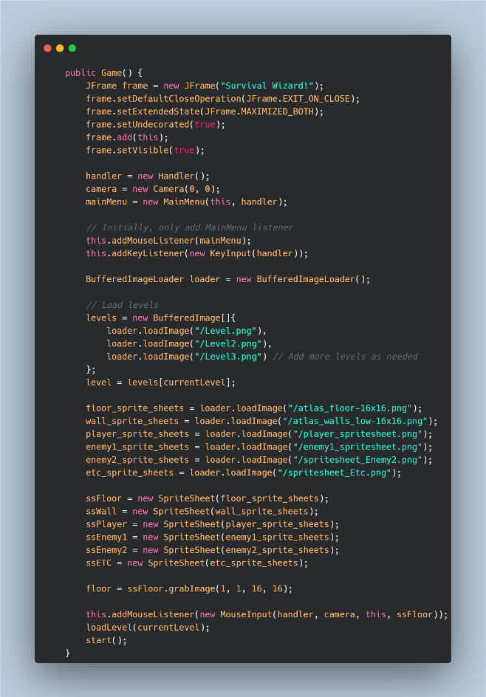

ตัว Constructor ของ Class Game ซึ่งจะเป็นตัวที่ทำหน้าโหลดภาพและเริ่ม เธรด ของเกม

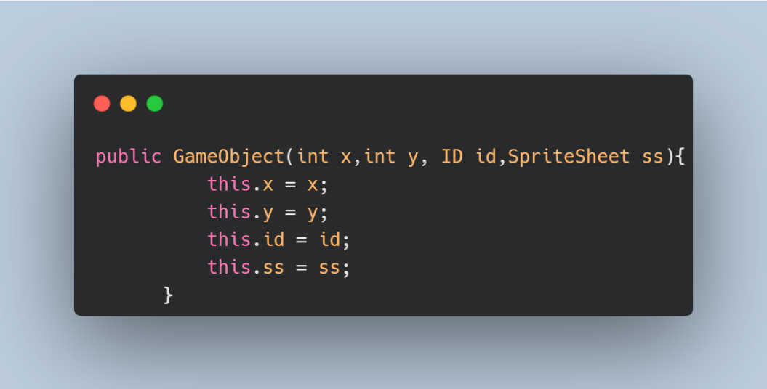

Constructor ของ GameObject ที่จะ set ค่าตำแหน่งต่างๆของ Object นั้นไว้

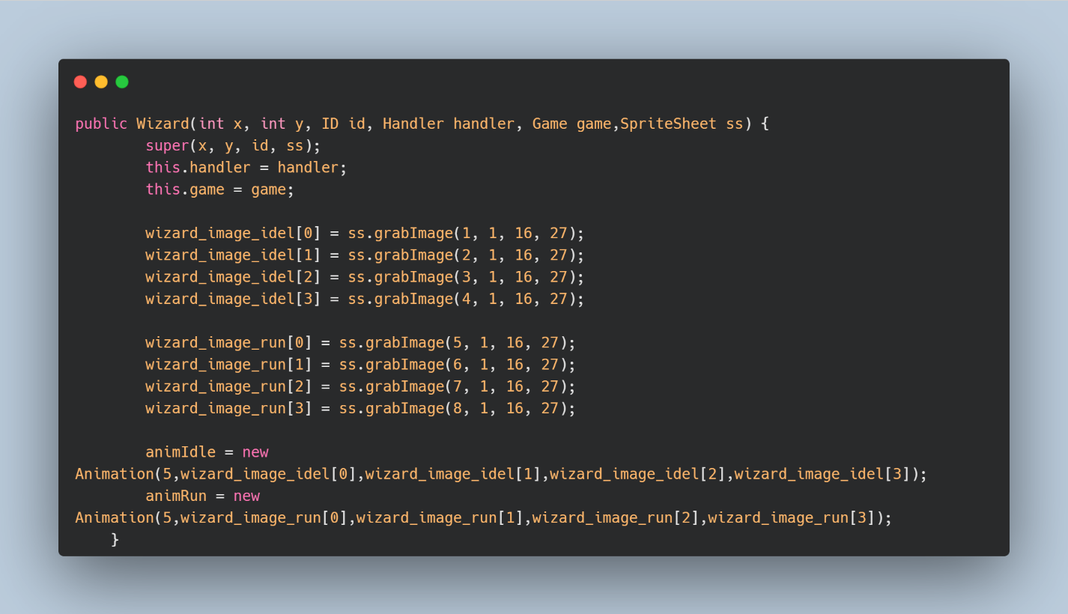

Constructor ของ Wizard (ผู้เล่น) ที่จะรับค่า X Y และตัว Handler ต่างๆของเกมและภาพเพื่อที่จะทำ Animations

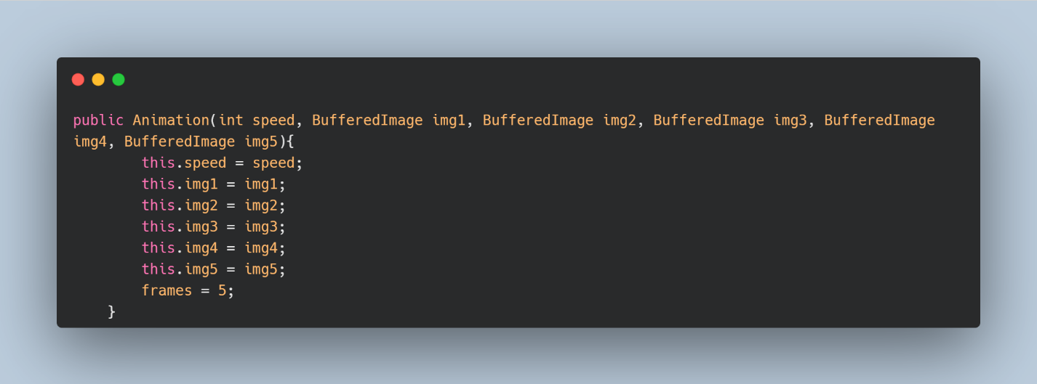

Constructor ของ Animations ที่จะรับค่าภาพและความเร็วของ Animations

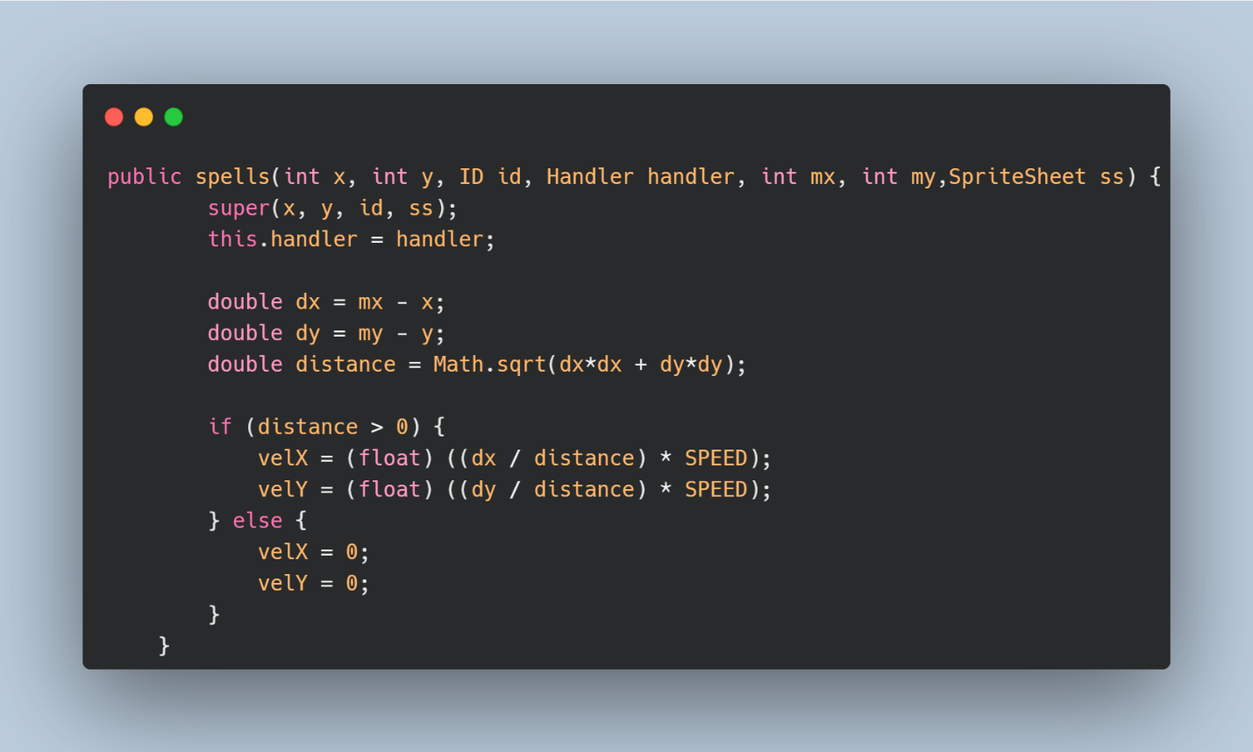

Constructor ของ spells ที่จะรับ Handler และตำแหน่งของกระสุนเวทย์

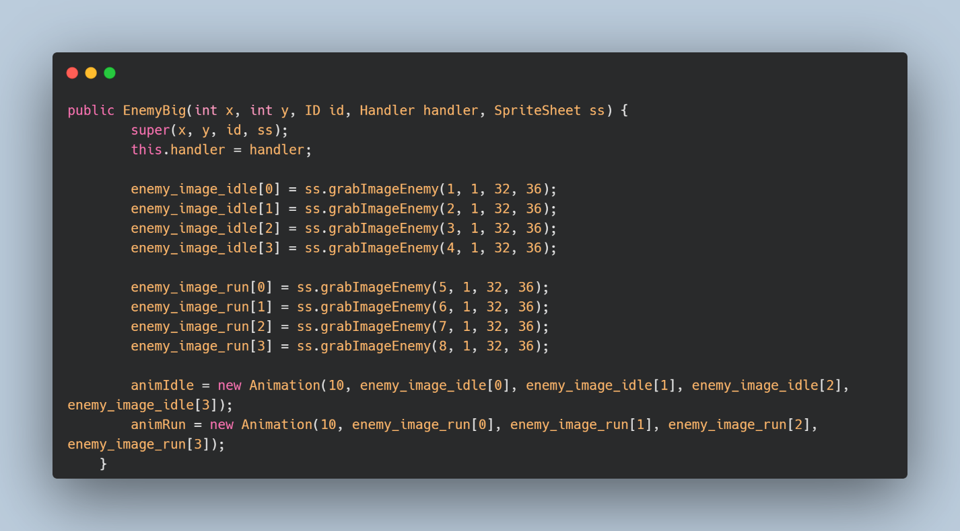

Constructor ของ EnemyBig (ศัตรู) ที่จะรับค่า X Y และตัว Handler ต่างๆของเกมและภาพเพื่อที่จะทำ Animations

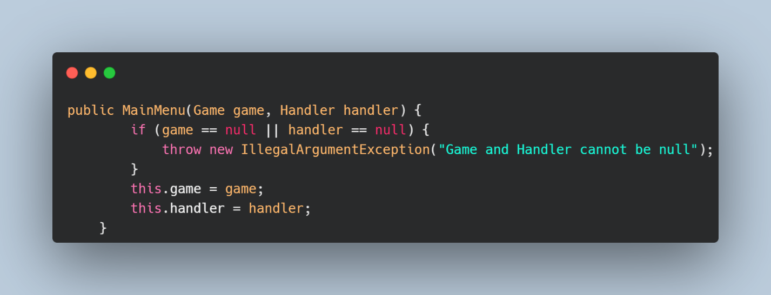

Constructor ของ Mainmenu (ศัตรู) ที่จะรับตัวคราส game และ handler เพื่อสร้างหน้าเมนู

**Encapsulation & Composition**

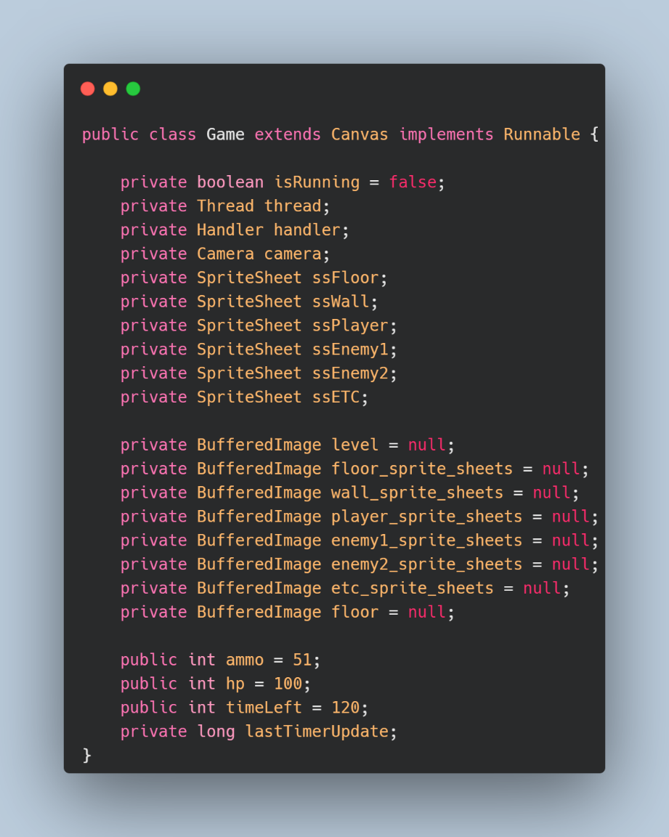

**Encapsulation** ส่วนใหญ่จะใช้เป็น Private เลยจำเป็นที่ต้องใช้ Get กับ Set เอา แต่ว่าก็มีบางตัวที่ใช้ public เพราะว่าเพื่อความสะดวกในการแก้ไขในคลาสอื่นๆ

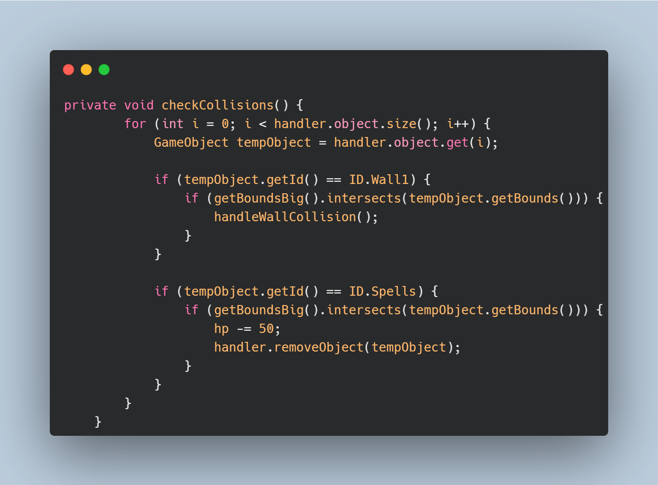

การใช้ **Composition** เพื่อเอาวัตถุมาจากคลาสอื่นมาอ่านค่า และก็ลบคลาสตัวนั้นเมื่อตรงตามเงื่อนไขในกรณีนี้เป็นของ Class EnemyBig ซึ่งจะให้เช็คว่าเป็น spells หรือ wall แต่ละอันก็จะแตกต่างกันไปตามเงื่อนไขที่เขียนไว้

**Polymorphism & Inheritance**

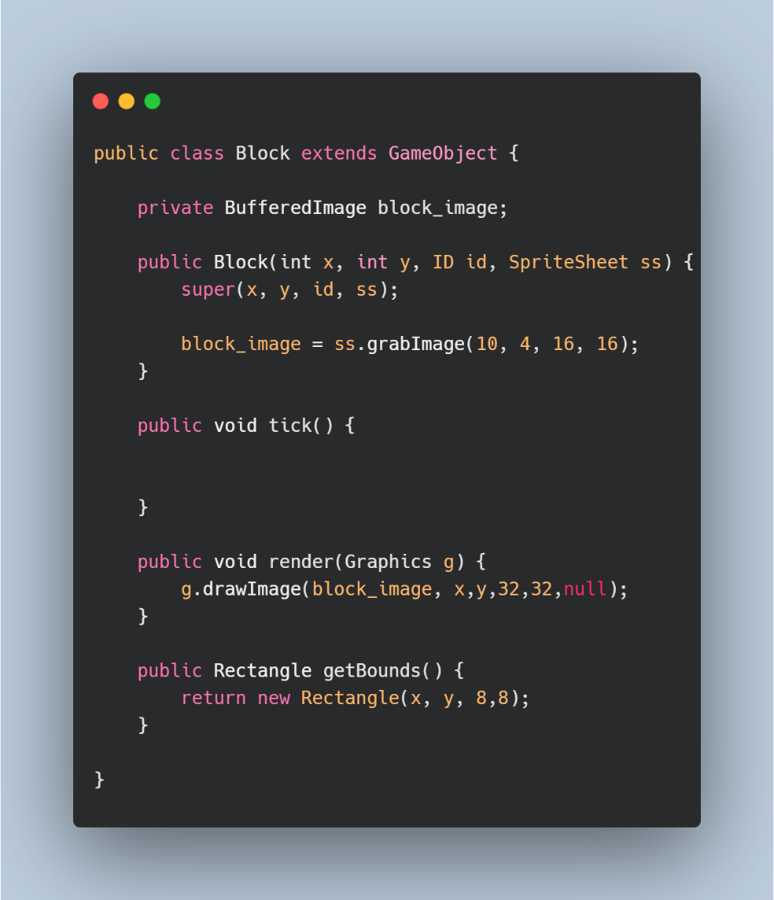

**Inheritance** โดย **GameObject** เป็นคลาสใหญ่ที่สามารถ extends มาทำได้หลายอย่าง เช่น Player, Enemy และก็ Wall ต่างๆ เพราะมีสิ่งที่มีร่วมกันคือ Hitblock

**Abstract**

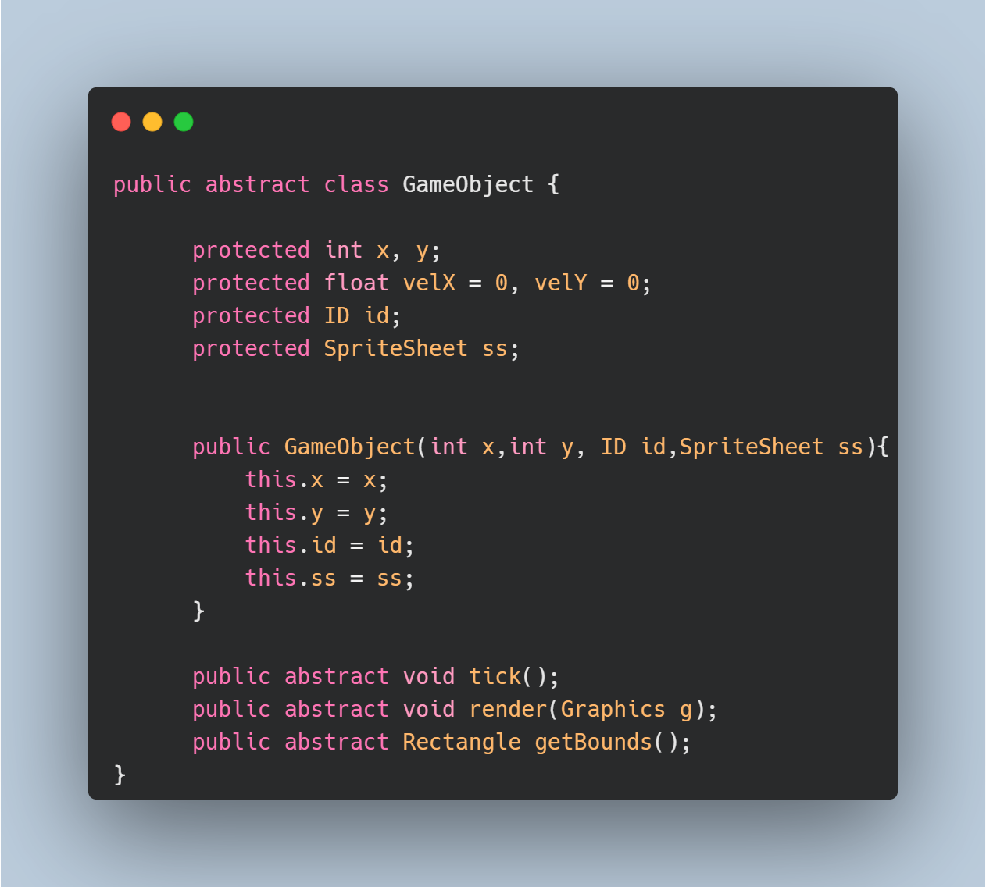

จะมี method เป็นตัว tick() render() getbounds() เพื่อที่จะให้คราสลูกๆ ได้แก้ไขเพื่อในไปใช้ตามแต่ที่ต้องการ

**ส่วนประกอบ GUI**

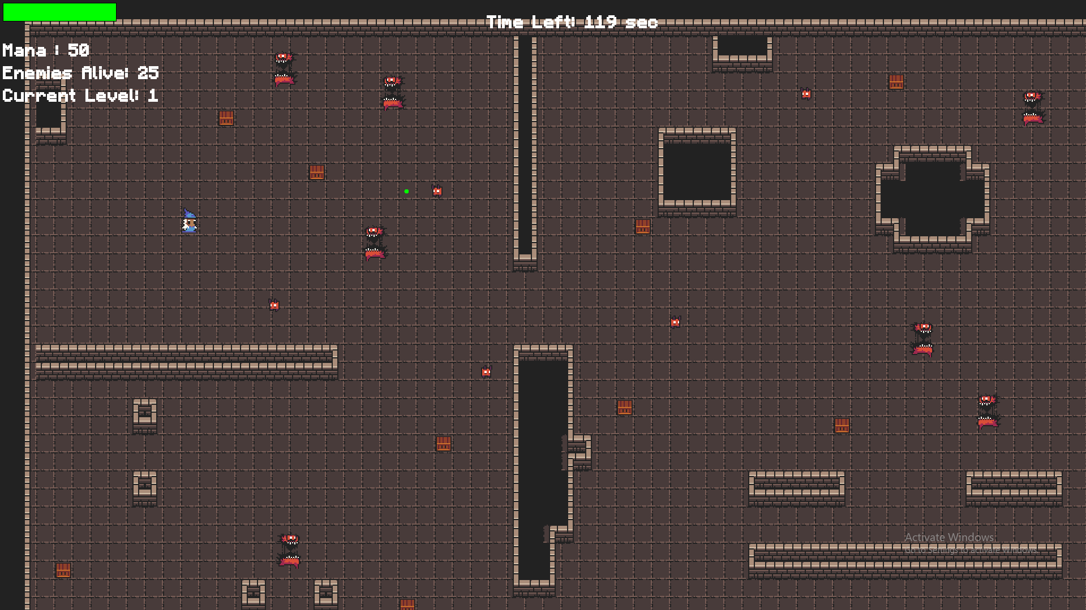

ส่วนหลักจะประกอดด้วย JPanel และพวกสิ่งของใน Map ก็จะ Render แยก Layer อีกที เพราะจะทำเป็น Graphics2D แทนที่ Graphics ปกติ และให้เลือด มานา ค่าต่างๆ จะเป็น Graphics และ Drawstring เอาเพื่อทำให้เหมือน HUD ของเกม และ Render ให้ออกมาก่อน Map เพื่อไม่ให้ทับกัน

**Event handling**

เกมนี้จะมี Handler อยู่ 2 อันคือ KeyInput กับ MouseInput เพื่อที่จะเดินและก็กดคลิ๊กยิงได้ ซึ่งเราจะนำเอา Mouse Listener เข้ามาในเกมโดยใช้ Constructor ของคราส Game ในการนำเข้าตัว Listener ส่วน KeyListener จะถูกใส่ใน Handler เพื่อที่จะทำให้ตัวละครเดินได้และคราสอื่นๆใช้งานได้

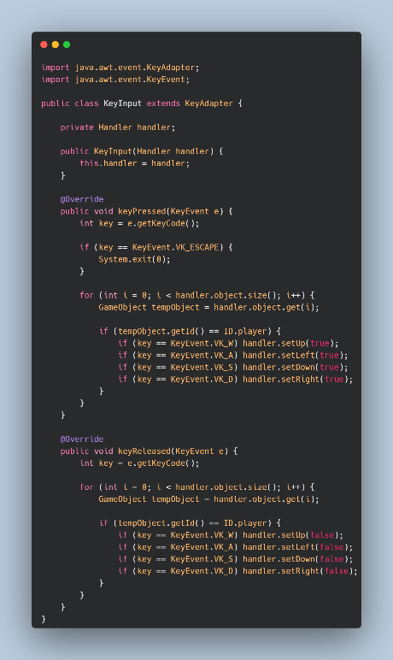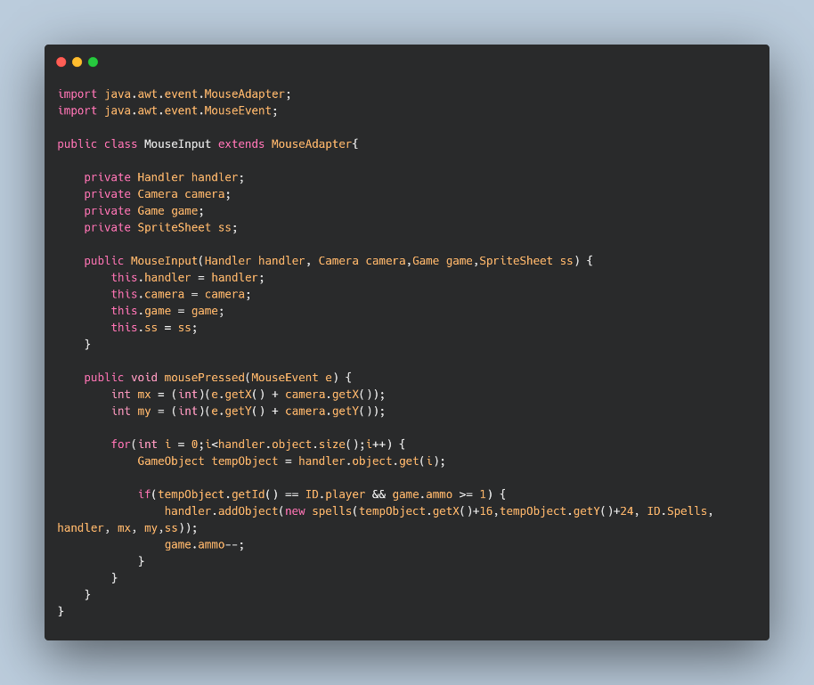

**อัลกอริทึมที่สำคัญในโปรแกรม**

เป็นโค้ดที่ใช้สำหรับการ Run เกมให้เป็น 60 เฟรมเรท ทำให้เกมไหลลื่น และไม่ผิดพลาดระหว่างกำลังเรนเดอร์เกม โดยนี่คืออัลกอริทึมที่เขียนโดยคนสร้างเกม Minecraft ซึ่งได้นำมาใช้ในเกมของตัวเอง ทำให้เกมไหลลื่นไม่สะดุด

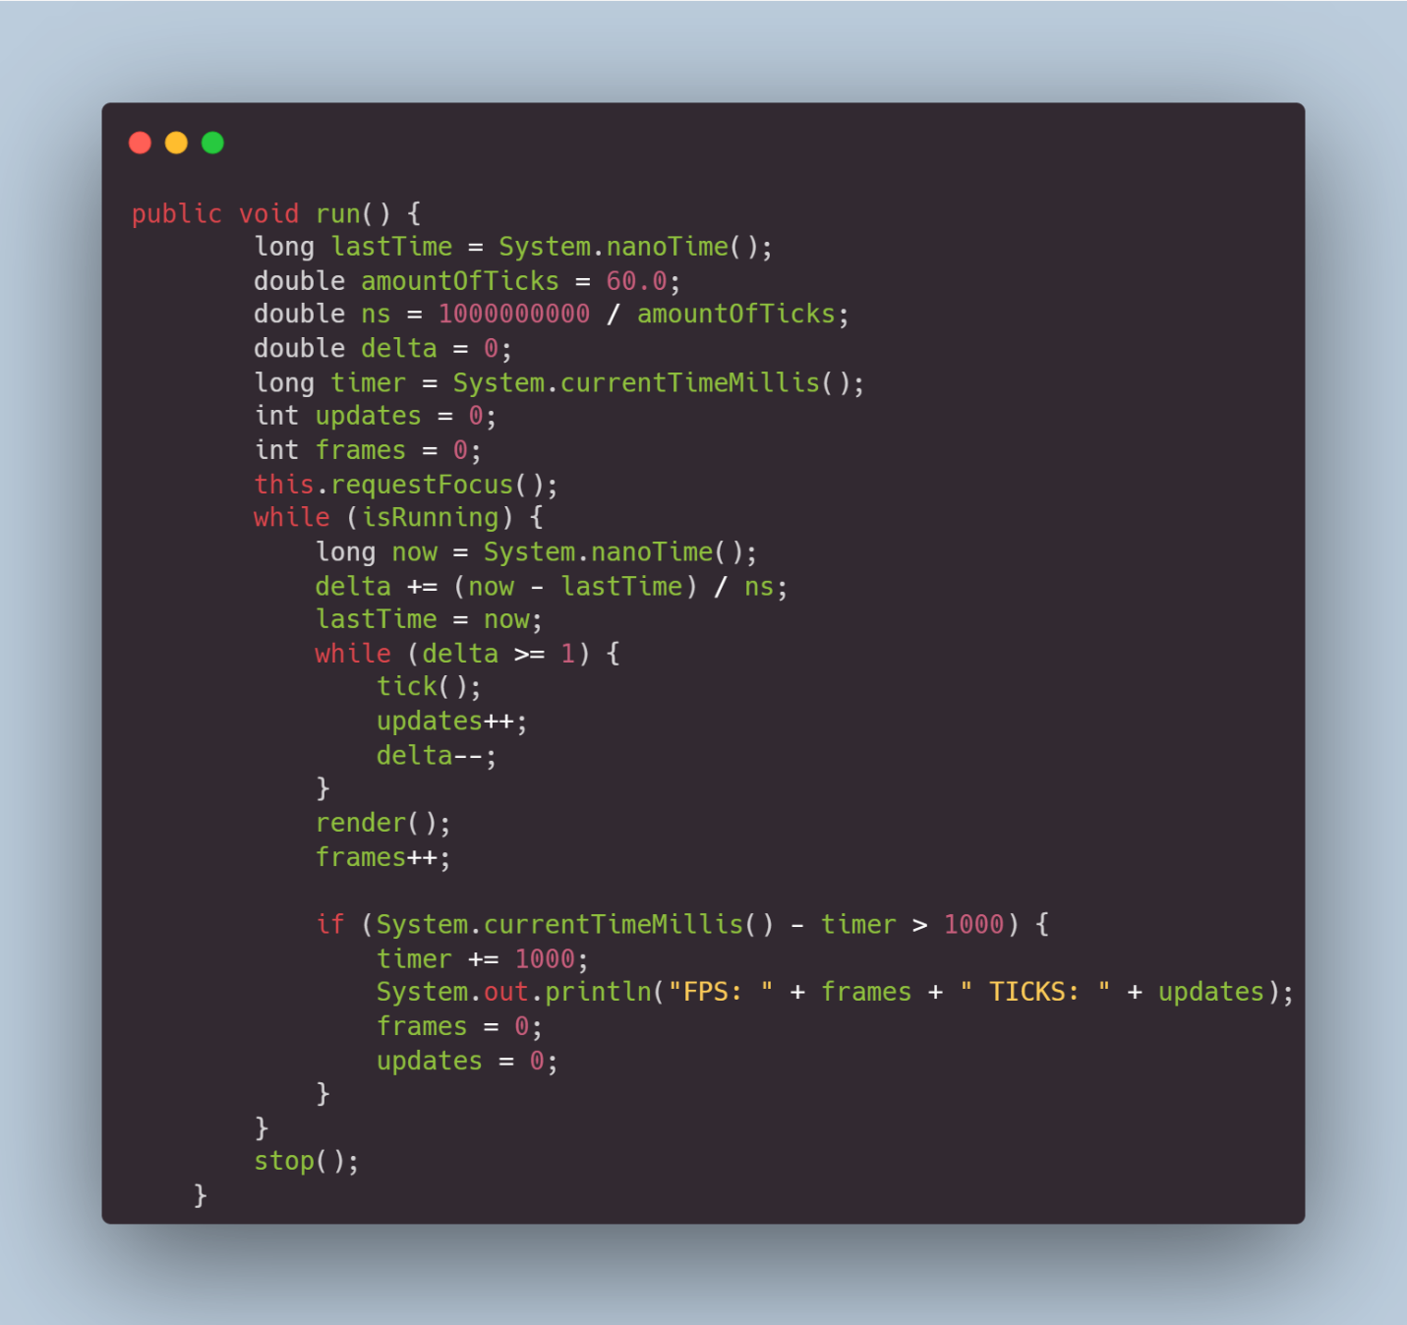

**บทที่ 3 สรุป**

**ปัญหาที่พบระหว่างการพัฒนา**

1. ปัญหา Linkedlist ที่เวลากดไวๆ แล้วจะทำให้เกิด Error ขึ้น ทำให้เกมค้าง
2. ตัวละครเดินทะลุออกนอกแมพ ทำให้บางทีก็ไม่สามารถเล่นจบเกมได้
3. ปัญหาในการแสดงผล You Escaped และอะไรต่างๆ มักจะจอดำ และ ก็แสดงเฉพาะแค่กลางแมพ ทำให้เวลาเล่นชนะตรงขอบแมพ จะไม่เห็นข้อความนั้น
4. เมื่อนำเกมไปเล่นในคอมที่ช้า จะทำให้เกม Frame rate น้อยมากจนเล่นไม่ได้

**จุดเด่นของโปรแกรม**

1. ในแต่ละครั้งที่ผ่านด่านตัวละครของเราจะแข่งแกร่งขึ้นเรื่อยๆ และสามารถฆ่าศัตรูได้ไวขึ้นจากเดิม ทำให้การที่ผ่านด่านแต่ละครั้งไม่รู้สึกเบื่อหน่าย

**คำแนะนำสำหรับผู้สอนที่อยากให้อธิบาย หรือที่เรียนแล้วไม่เข้าใจ หรืออยากให้เพิ่มสำหรับน้อง ๆ รุ่นต่อไป**

-ไม่มี